Спецификация на готовый продукт №
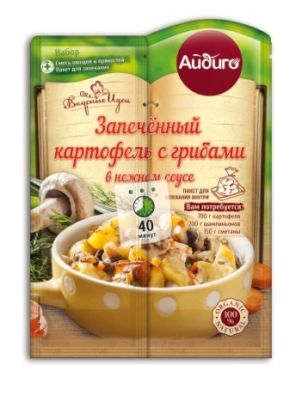 |  | Предприятие-изготовитель: ООО «Айдиго», Россия, г. Березовский, Режевской тракт, 15 км, уч. № 4  Наименование продукции: Запеченный картофель с грибами в нежном соусе  Вид потребительской тары: термосвариваемые пакеты из полимерных материалов, шоу-бокс, гофра-короб  Масса нетто потребительской единицы: пакет № 1 – 25 г  пакет № 2 – пакет для запекания
Показатели качества | Значение по НД |  | Фактическое значение | НД, регламентирующая методы испытаний
Органолептические показатели: | Хорошо сыпучая, равномерно перемешанная масса из кусочков овощей, трав, семян и пищевкусовых добавок. Цвет, вкус и аромат свойственные входящим компонентам. |  | Соответствует | ГОСТ 28875-90
НД на продукцию: СТО 52303135-006-2012
Состав: шампиньоны, морковь, сливки на растительной основе (сироп кукурузный, пальмовое масло, натуральный белок (казеинат натрия), натуральный эмульгатор Е 471), соль морская, лук репчатый, укроп, чеснок, лук-порей, натуральный ароматизатор «Грибы», куркума, дрожжевой экстракт, перец белый.
Пищевая ценность: белки: 11 г; жиры: 6 г; углеводы: 36 г.
Энергетическая ценность: 240 ккал / 1010 кДж
Условия хранения:
- хранить в сухих чистых помещениях, при температуре не выше 20 ®С и относительной влажности воздуха не более 75 %
- срок хранения 2 года с момента выработки
Способ применения: для приготовления блюда «Запеченный картофель с грибами в нежном соусе» согласно рецепту на упаковке.
Ограничения по использованию: -
Содержание аллергенов: содержит молочный белок - казеинат натрия
Микробиологические показатели и показатели безопасности: соответствуют ТР ТС 021/2011
Специалист по качеству:

